北京市统计局2016年政府信息公开工作年度报告

北京市统计局
二○一七年三月

本报告根据《中华人民共和国政府信息公开条例》（以下简称《条例》）要求，由北京市统计局（以下简称市统计局）编制。
全文包括2016年市统计局政府信息和政务公开工作基本情况、重点领域信息公开情况、存在的不足及改进措施，以及主动公开、回应解读、依申请公开、行政复议、行政诉讼、举报等政府信息公开相关数据。
本报告所列数据的统计期限自2016年1月1日起，至2016年12月31日止。本报告的电子版可在市统计局门户网站北京统计信息网(网址:http://www.bjstats.gov.cn)下载。如对本报告有任何疑问，请联系：北京市统计资料管理中心（地址：北京市西城区槐柏树街2号4号楼；邮编：100053；联系电话：83172556；电子邮箱：tjgk@bjstats.gov.cn）。
一、基本情况
2016年，市统计局在市委、市政府和国家统计局的领导下，在市政府信息公开和政务公开主管部门的指导下，严格贯彻《条例》精神，认真履行《条例》规定的法定义务，深入落实本市《关于全面推进政务公开工作的实施意见》和《北京市2016年政务公开工作要点》要求，围绕全市统计中心任务，完善工作机制，深化公开内容，拓展公开渠道，创新公开形式，信息公开工作有序开展。
队伍建设情况。市统计局设立政府信息和政务公开工作协调组，研究解决公开工作问题，处理公开相关事务。2016年，市统计局配备了4名专职信息公开员，46名兼职信息公开员。
2016年，市统计局对专兼职信息公开员开展了业务培训工作，学习中办、国办以及市委市政府关于推进政务公开工作有关文件，并结合对受理的依申请公开案例的分析，加深政务公开人员对政策的理解，对业务工作技能的掌握，提高服务公众的能力。
市统计局强化信息公开工作的管理和监督，制定《北京市统计局政府信息和政务公开工作考评办法（试行）》，将机关各处室和各区统计局队的公开工作纳入考核，坚持以评促进，推进全系统信息公开工作水平。
机制建设情况。2016年市统计局修订《北京市统计局政府信息和政务公开工作管理规定》、《北京市统计局统计新闻发布工作制度》等政务公开制度，进一步明确工作程序和标准，完善主动公开、依申请公开、保密审查等工作机制，对信息公开进行全流程管理，不断提高工作规范化水平。
公开平台建设情况。市统计局进一步畅通门户网站政府统计数据公布传播主渠道，做强、做优政府统计微博、微信。发挥门户网站信息公开第一平台作用，2016年完成门户网站改版工作，加强信息更新的检查和监督，确保信息公开及时准确。积极采用现代信息技术公布传播统计数据，2016年6月1日开通“北京统计”微信公众号。


加快构建文字、表格、图形、视频漫画、H5等多样化公开形式的同时，邀请专家学者进行解读，增强政策解读的针对性和权威性。
实现门户网站、微博、微信、北京市宏观数据库、数说北京栏目等自媒体平台和社会媒体平台协同运营、互融互通，及时发布信息，回应关切。
政策解读机制建设情况。健全统计数据公布预先告知机制，确保全社会公平公正获取统计数据。统计部门的政策解读以发布和解读统计数据为主，年初在门户网站发布全年《统计数据发布计划》和《统计信息发布计划》，公布数据和信息的发布日程表，提前向社会公告。
二、重点领域公开情况
做好北京市第三次全国农业普查解读。建立了市、区两级农业普查网站，发布普查动态、普查知识、普查进展、问题解答、法律法规，并与统计微博、微信形成联动机制；在试点区域开展试点宣传，悬挂宣传横幅和发放致居民的一封信等，并邀请媒体进行采访观摩。邀请普查对象代表、媒体记者以及社会各界人士参加以“农业普查 福到农家”为主题的北京政府统计开放日活动，共话农普、走近统计。协助国务院农普办举办三农普宣传月启动仪式。
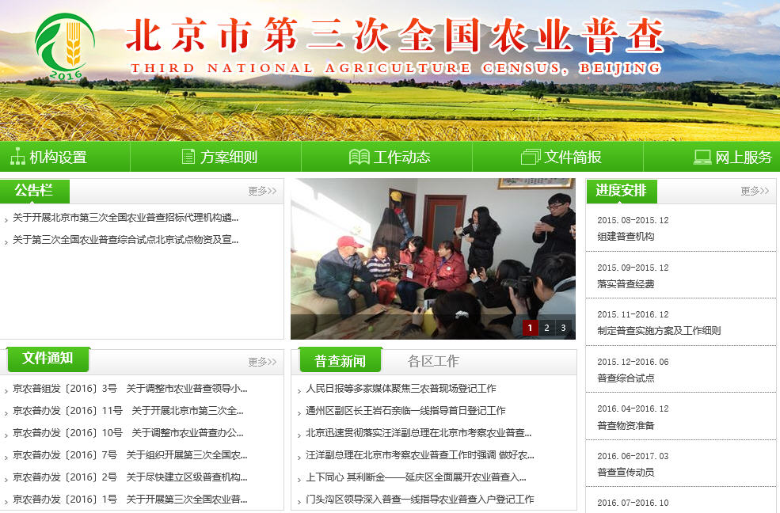
统计数据进社区活动。市统计局举办了2016北京统计·建功南里社区共建活动，选取百姓关注的CPI、居民收支等民生指标进行通俗解读，并组织了对社情民意调查中心调查现场的连线直播，让居民朋友观看原汁原味的电话调查实况，使公众近距离了解统计。
办公会议开放情况。2016年7月，市统计局将北京市第三次全国农业普查方案议题向社会开放，邀请市人大代表、政协委员、专家学者和新闻媒体等社会各界代表列席局长办公会，参与三农普方案议题的讨论，就指标设计、摸底清查、数据开发、成果利用、普查宣传等方案内容广泛认真听取社会各界代表的意见建议。
深化改革公开情况。市统计局根据全市统一要求，编制整理需要公布的本部门行政职权事项的名称、依据、类型、行使主体等内容，补充完善行政检查、行政奖励和其他权力事项流程图，确定监督方式和监督电话，细化行政职权运行环节和责任事项。建立动态管理机制，在《北京市统计条例》、《国务院关于第二批取消152项中央指定地方实施行政审批事项的决定》等法规、规章公布和实施后，按照简政放权、放管结合、优化服务的要求，及时增加、取消、变更由于法规、规章变动影响的行政职权事项，并通过门户网站向社会公开统计部门权力清单和责任清单。
推动经济运行数据公开情况。一是按时公开全市及主要领域经济数据并开展解读。二是结合京津冀协同发展，在门户网站建立“京津冀解读专栏”，按季度发布京津冀经济运行情况信息。8月份在中国信息报刊发了《优势互补,协调发展——上半年京津冀协同发展新看点》,从三地经济及民生发展等方面展示京津冀协同发展进展情况。
推进政府自身建设公开情况。市统计局在首都之窗和门户网站向社会公开本部门的预决算情况。公开“三公”经费预算及决算支出，并公开政府采购预算情况。部门预决算基本支出全部细化公开到经济分类款级科目。
三、主动公开情况
2016年，市统计局紧密围绕首都城市战略定位，积极适应经济发展新常态和社会进步新变化，及时发布和深入解读数据，公开统计工作进程。2016年市统计局门户网站主动公开政府信息933条，官方微博发布信息550条，微信发布信息274条，在国家图书馆举办了8期“统计知识大讲堂”系列讲座，与北京电视台联合制作的《数说北京》栏目共播出52期节目，全年举办新闻发布会8次。
（一）公开情况
2016年，市统计局主动公开政府信息933条。其中，机构职能类信息1条，占总体的比例为0.11%；法规文件类信息8条，占总体的比例为0.86%；规划计划类信息10条，占总体的比例为1.07%；行政职责类信息7条，占总体的比例为0.75%；业务动态类信息907条，占总体的比例为97.21%。
其中，业务动态类信息涵盖了统计制度、调查项目、统计标准及统计数据等方面信息。
在统计制度、调查项目及统计标准类信息的公开方面，为方便社会各界了解面向调查单位制发的统计调查方法和统计报表制度，广泛知晓统计系统业务内容，市统计局在2016年主动公开了98项统计制度、调查项目及统计标准类信息。
在统计数据类信息的公开方面，市统计局注重向社会公开发布数据及解读信息。2016年主要包括：各月（季）度统计数据及信息、《北京市2015年暨“十二五”时期国民经济和社会发展统计公报》、《2015年北京都市型现代农业生态服务价值监测公报》、《北京市2015年及“十二五”时期能耗水耗公报》等。《2016北京统计年鉴》、《2016北京区域统计年鉴》内容涵盖了全市、各区及重点区域人口与就业，宏观经济，产业情况，教育、文化、科学、卫生，居民生活，城市建设及环境等各类统计数据。
（二）咨询情况
2016年，市统计局共接受公民、法人及其他组织政府信息公开方面的咨询2539人次。其中，现场咨询97人次，占总数的3.82%；电话咨询2207人次，占总数的86.92%；网上咨询235人次，占总数的9.26%。
四、依申请公开情况
2016年，市统计局强化依申请事项办理服务水平，及时答复率为100%。
（一）申请情况
2016年，市统计局共收到政府信息公开申请112件。其中，当面申请90件，占总数的80.36%；通过互联网申请20件，占总数的17.86%；以信函形式申请2件，占总数的1.78%。
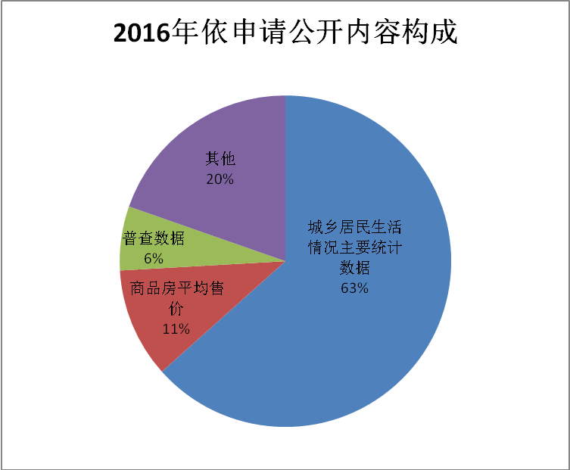
申请内容中，“城乡居民生活情况主要统计数据”、“商品房平均售价”和普查类数据申请数量居前，共计90件，占总数的80.36%，申请公开的信息主要用于科研院所的课题分析研究、论文撰写，以及提供给司法部门的参考依据等。
（二）答复情况
2016年，市统计局对112件信息公开申请全部进行了答复，“同意公开”的105件，占总数的93.75%；“同意部分公开”的1件，占总数的0.89%；“不予公开”的1件，占总数的0.89%；“非本机关掌握”的3件，占总数的2.68%；“信息不存在”的2件，占总数的1.79%。
2016年，市统计局在严格按照《条例》规定的“自收到申请之日起15个工作日内予以答复”基础上，对重点及热点信息进行梳理，提前做好接待准备，提高信息答复效率。受理的112件申请中，当面领取92件，邮寄领取5件，电子邮件领取15件。
（三）依申请公开政府信息收费情况
2016年，市统计局未向公民、法人和其他组织收取与政府信息申请有关的任何费用。
五、行政复议、诉讼及举报情况
2016年，未发生针对市统计局政府信息公开的行政复议、行政诉讼及投诉举报情况。
六、存在的不足及改进措施
目前，市统计局信息公开工作与公众的需求还存在一定的差距，数据解读的针对性和影响力还有待提高，部分信息公开人员的意识和能力还有待提升。
2017年，市统计局将以完善规章制度、加强规范管理、巩固公众参与机制作为工作重点，继续深入推进公开工作。一是结合统计工作实际，深化公开内容，并做到早策划早准备，提高政策和数据解读能力，增强数据解读的针对性，使数据更好地服务社会公众；二是加强队伍建设，采取不同人群差异化培训方式，提高工作人员公开意识和工作能力；三是积极做好京津冀协同发展统计数据发布与服务工作。

（注：本报告中涉及数据均为北京市统计局和国家统计局北京调查总队联合发布。）

政府信息公开情况统计表
（2016年度）
统 计 指 标 | 单位 | 统计数
一、主动公开情况 | ——
（一）主动公开政府信息数 | 条 | 933
（不同渠道和方式公开相同信息计1条） | 条 | 933
其中：主动公开规范性文件数 | 条 | 0
制发规范性文件总数 | 件 | 0
（二）重点领域公开政府信息数 | 条 | 19
（不同渠道和方式公开相同信息计1条） | 条 | 19
其中：主动公开财政预算决算、“三公”经费和行政经费信息数 | 条 | 3
主动公开保障性安居工程建设计划、项目开工和竣工情况，保障性住房的分配和退出等信息数 | 条 | 0
主动公开食品安全标准，食品生产经营许可、专项检查整治等信息数 | 条 | 0
主动公开环境核查审批、环境状况公报和重特大突发环境事件等信息数 | 条 | 0
主动公开招投标违法违规行为及处理情况、国有资金占控股或者主导地位依法应当招标的项目等信息数 | 条 | 0
主动公开生产安全事故的政府举措、处置进展、风险预警、防范措施等信息数 | 条 | 0
主动公开农用地转为建设用地批准、征收集体土地批准、征地公告、征地补偿安置公示、集体土地征收结案等信息数 | 条 | 0
主动公开政府指导价、政府定价和收费标准调整的项目、价格、依据、执行时间和范围等信息数 | 条 | 0
主动公开本市企业信用信息系统中的警示信息和良好信息等信息数 | 条 | 16
主动公开政府部门预算执行审计结果等信息数 | 条 | 0
主动公开行政机关对与人民群众利益密切相关的公共企事业单位进行监督管理的信息数 | 条 | 0
主动公开市人民政府决定主动公开的其他信息数 | 条 | 0
（三）通过不同渠道和方式公开政府信息的情况 | ——
1.政府公报公开政府信息数 | 条 | 3
2.政府网站公开政府信息数 | 条 | 933
3.政务微博公开政府信息数 | 条 | 550
4.政务微信公开政府信息数 | 条 | 274
5.其他方式公开政府信息数 | 条 | 933
二、回应解读情况 | ——
（一）回应公众关注热点或重大舆情数 | 次 | 200
（不同方式回应同一热点或舆情计1次） | 次 | 200
（二）通过不同渠道和方式回应解读的情况 | ——
1.参加或举办新闻发布会总次数 | 次 | 8
其中：主要负责同志参加新闻发布会次数 | 次 | 0
2.政府网站在线访谈次数 | 次 | 4
其中：主要负责同志参加政府网站在线访谈次数 | 次 | 0
3.政策解读稿件发布数 | 篇 | 555
4.微博微信回应事件数 | 次 | 70
5.其他方式回应事件数 | 次 | 24
三、依申请公开情况 | ——
（一）收到申请数 | 件 | 112
1.当面申请数 | 件 | 90
2.传真申请数 | 件 | 0
3.网络申请数 | 件 | 20
4.信函申请数 | 件 | 2
（二）申请办结数 | 件 | 112
1.按时办结数 | 件 | 112
2.延期办结数 | 件 | 0
（三）申请答复数 | 件 | 112
1.属于已主动公开范围数 | 件 | 0
2.同意公开答复数 | 件 | 105
3.同意部分公开答复数 | 件 | 1
4.不同意公开答复数 | 件 | 1
其中：涉及国家秘密 | 件 | 0
涉及商业秘密 | 件 | 0
涉及个人隐私 | 件 | 0
危及国家安全、公共安全、经济安全和社会稳定 | 件 | 0
不是《条例》所指政府信息 | 件 | 0
法律法规规定的其他情形 | 件 | 1
5.不属于本行政机关公开数 | 件 | 3
6.申请信息不存在数 | 件 | 2
7.告知作出更改补充数 | 件 | 0
8.告知通过其他途径办理数 | 件 | 0
四、行政复议数量 | 件 | 0
（一）维持具体行政行为数 | 件 | 0
（二）被依法纠错数 | 件 | 0
（三）其他情形数 | 件 | 0
五、行政诉讼数量 | 件 | 0
（一）维持具体行政行为或者驳回原告诉讼请求数 | 件 | 0
（二）被依法纠错数 | 件 | 0
（三）其他情形数 | 件 | 0
六、举报投诉数量 | 件 | 0
七、依申请公开信息收取的费用 | 元 | 0.00
八、机构建设和保障经费情况 | ——
（一）政府信息公开工作专门机构数 | 个 | 1
（二）设置政府信息公开查阅点数 | 个 | 1
（三）从事政府信息公开工作人员数 | 人 | 50
1.专职人员数（不包括政府公报及政府网站工作人员数） | 人 | 4
2.兼职人员数 | 人 | 46
（四）政府信息公开专项经费（不包括用于政府公报编辑管理及政府网站建设维护等方面的经费） | 元 | 0.00
九、政府信息公开会议和培训情况 | ——
（一）召开政府信息公开工作会议或专题会议数 | 次 | 2
（二）举办各类培训班数 | 次 | 1
（三）接受培训人员数 | 人次 | 143

